Настройка сети Wi-Fi 2.4 ГГц и 5 ГГц

Заводской пароль и имя сети указано снизу роутера на наклейке от производителя

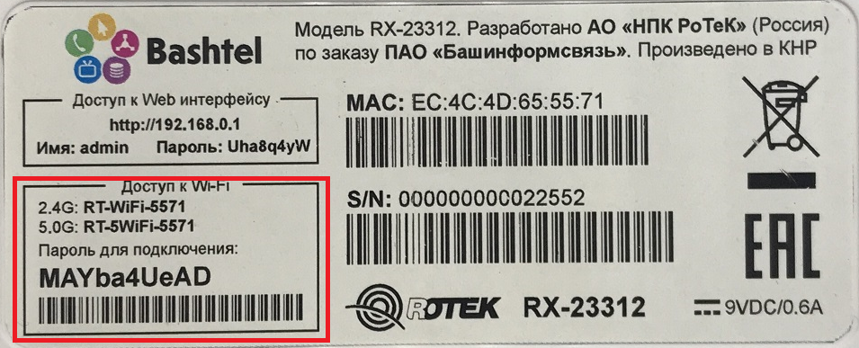

Если требуется изменить, то откройте браузер, в адресной строке наберите 192.168.0.1 и нажмите «Enter»
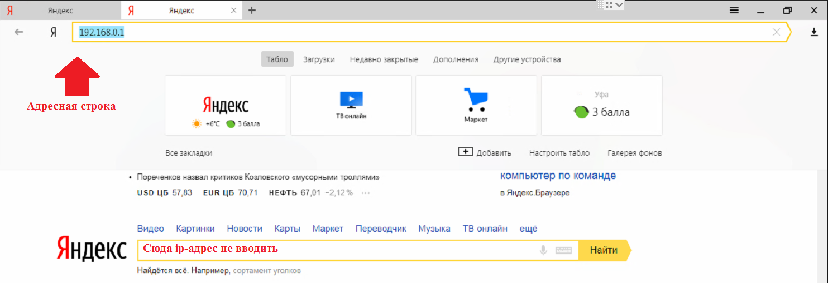

Введите имя пользователя: admin
Введите пароль: указан на обратной стороне роутера, как на скриншоте
Нажимаем «Войти»
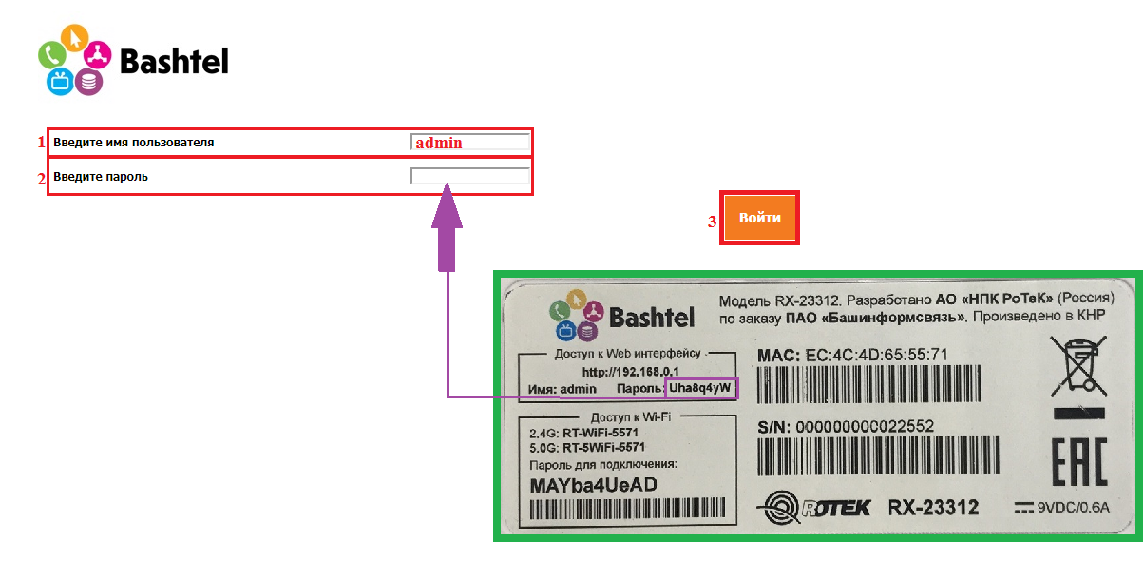

Настройка сети Wi-Fi 2.4 ГГц
Открываем «WI-FI 2.4G –> Основные»
Имя беспроводной сети: меняем по желанию абонента, используем анг. буквы или цифры
Нажимаем «Сохранить»
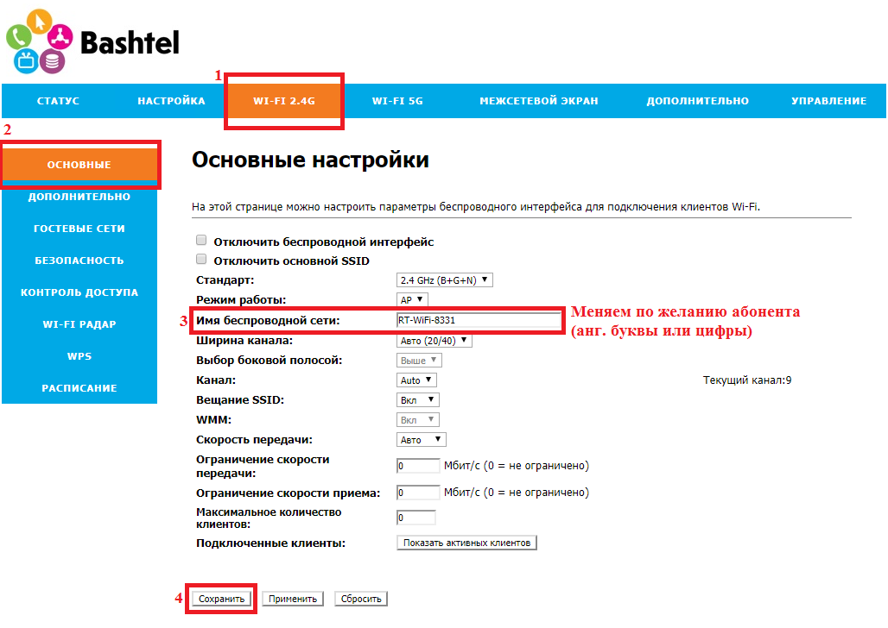

Открываем «WI-FI 2.4G –> Безопасность»
Pre-Shared Key (пароль от Wi-Fi): меняем по желанию абонента, от 8 символов, используем цифры или анг. буквы (пароль от 2.4 и 5 ГГц должны совпадать)
Нажимаем «Сохранить»
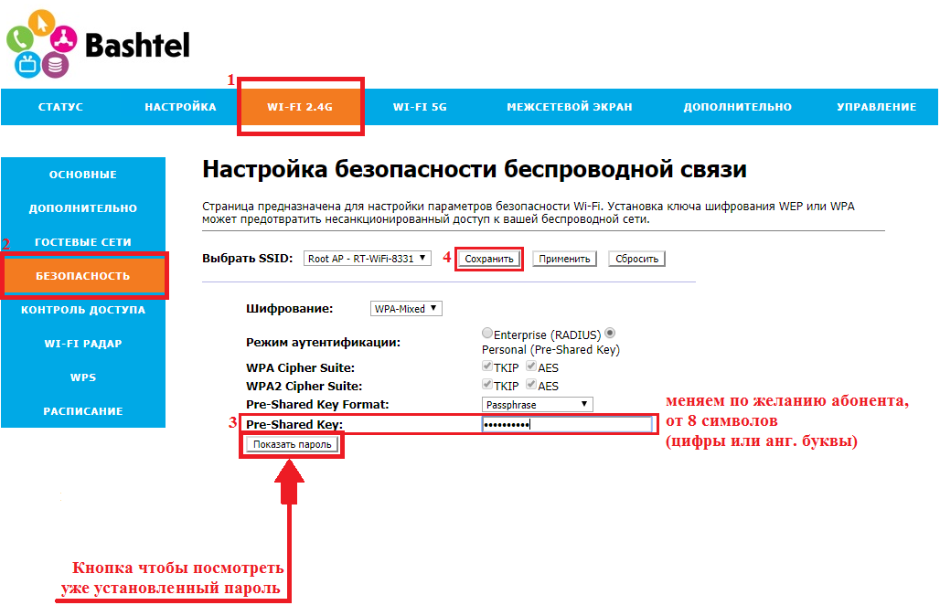

Настройка сети Wi-Fi 5 ГГц
Открываем «WI-FI 5G –> Основные»
Имя беспроводной сети: меняем по желанию абонента, используем анг. буквы или цифры, В КОНЦЕ ДОБАВЛЯЕМ _5G
Нажимаем «Сохранить»
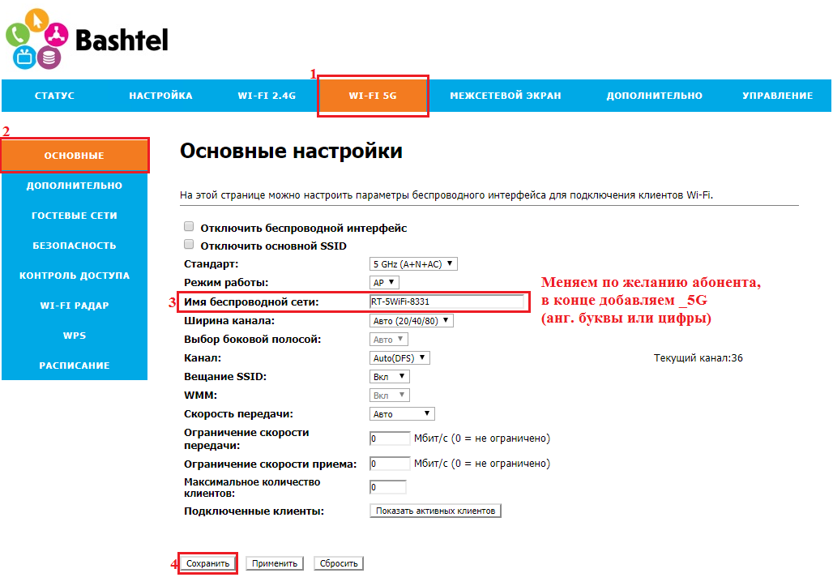

Открываем «WI-FI 5G –> Безопасность»
Pre-Shared Key (пароль от Wi-Fi): меняем по желанию абонента, от 8 символов, используем цифры или анг. буквы (пароль от 2.4 и 5 ГГц должны совпадать)
Нажимаем «Сохранить»
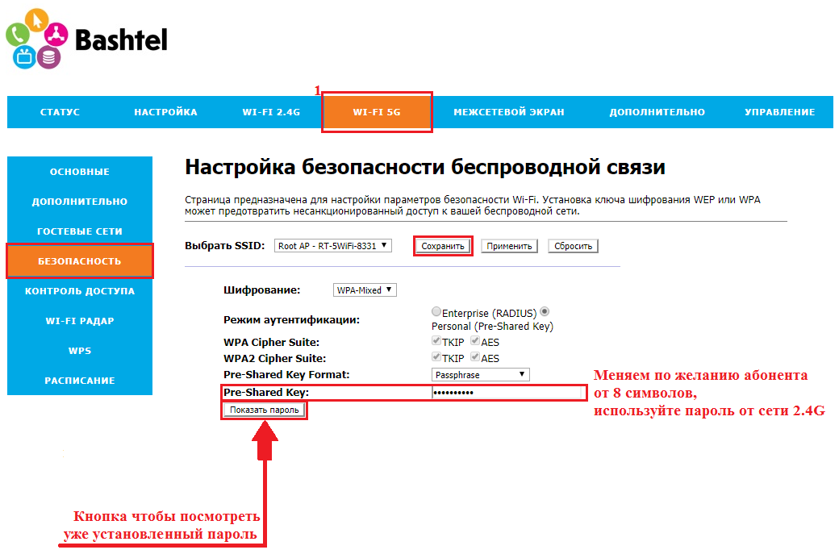

После настройки требуется перезагрузить роутер, пока роутер не перезагрузите, настройки не применятся
Открываем «Управление –> Перезагрузка» нажимаем «Перезагрузить роутер»
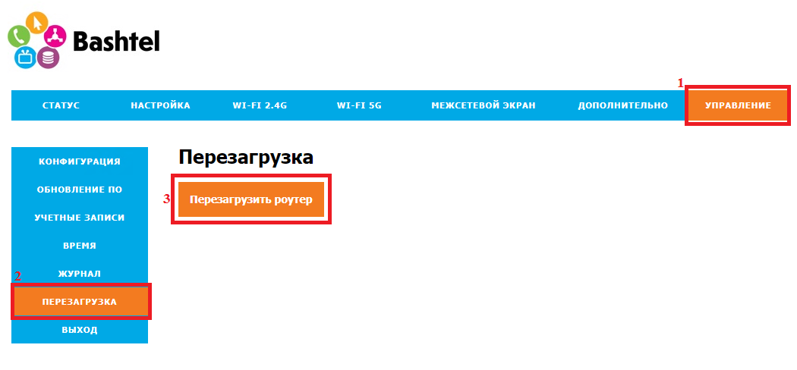

Настройка завершена.



